Tal i com indica la seva fòrmula, H₂O, cada molècula d’aigua es forma per un àtom d’oxigen i dos d’hidrogen, que s’uneixen mitjançant un enllaç covalent.
La forma gemomètrica de l’aigua ve donada pel repartiment de càrregues de l’aigua i de l’oxigen. Cada àtom d’oxigen té sis electrons, dos dels quals s’uneixen amb dos hidrògens, respectivament. Així, quedaran dos parells d’electrons sense enllaçar. Es formarà un tetraedre en el qual dos dels vèrtexs disposaran d’un àtom d’hidrogen i els altres dos, d’un parell d’electrons. El resultat serà el següent:
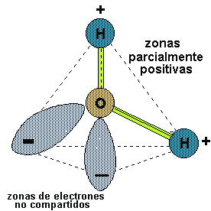

L’angle d’enllaç H-O-H és de 104.5º

La càrrega neta d’aquesta molècula és zero però existeix una polaritat ja que l’electronegativitat de l’oxigen és 3.5 mentre que la de l’hidrogen és 2.1. Això significa que l’oxigen té una càrrega nuclear afectiva més forta i ,així, és capaç d’atreure els electrons amb més força que no el nucli d’hidrogen. Per tant, els electrons que comparteixen aquests dos àtoms estaran distribuïts de manera asimètrica i donaran lloc a un dipol elèctric.
Aquesta estructura amb un repartiment desigual de càrreques otroga a la molècula d’aigua una de les seves grans peculiaritats: formar ponts d’hidrogen amb altres molècules d’aigua o amb biomolècules diferents.
Els ponts d’hidrogen són uns enllaços febles electrostàtics que es formen quan dues regions de càrregues diferents s’atreuen. Com que la molècula d’aigua és polar, té zones més electronegatives que d’altres permetent així que es formin aquests ponts.
En el cas del gel, els enllaços pont d’hidrogen són molt regulars. Cada molècula d’aigua s’uneix a altres 4 formant una xarxa. Però quan s’augmenta la temperatura i l’aigua passa a estar en estat líquid, aquesta xarxa deixa de ser tan regular i part d’aquests enllaços es trenquen successivament, mentre que d’altres es van formant. Es diu que formen “agrupacions intermitents”. En aquesta darrer estat, la mitjana de molècules que s’uneixen a cada molècula d’aigua és de 3.4.

